تحقیق درسی در مورد سال نوری
در حالی که بیشتر نقاط کیهان رمزآلود و بکر باقی مانده اند، حقیقت این جمله برایمان بسیار آشکار است: فضا بزرگ است، بسیار بزرگ… برای تعیین کمیت گستره ی کیهان، اخترشناسان معمولا به پدیده هایی اشاره می کنند که چند سال معین ِ نوری از ما دور هستند. اما این واقعا به چه معنی است؟
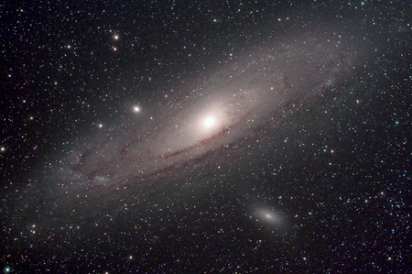
اتحادیه ی جهانی ستاره شناسی سال نوری را فاصله ای می داند که نور در ۳۶۵٫۲۵ روز طی می کند.
برخلاف آنچه به نظر می رسد؛ "سال نوری” واحد اندازه گیری فاصله است، نه زمان و فاصله ای است که نور در یک سال در فضا طی می کند. به طور دقیق تر، اتحادیه ی جهانی ستاره شناسی سال نوری را فاصله ای می داند که نور در ۳۶۵٫۲۵ روز طی می کند. به زبان مشابه، می توان ۶۰ مایل را در واحد اتومبیل-ساعت ( فاصله ای که یک اتومبیل در یک ساعت و در بزرگ راه طی می کند) بیان کرد. در واقع ما در در طول روز برای بیان فاصله از معیار زمان استفاده می کنیم. به عنوان مثال، "ده دقیقه مانده تا برسم” و …
نور با سرعت ۲۹۹۷۹۲ کیلومتر بر ثانیه حرکت می کند. فاصله ی ما تا نزدیک ترین ستاره ۴٫۳ سال نوری یا ۴۰٫۷ تریلیون کیلومتر است. اولین اشارات به سال نوری به سال ۱۸۳۸ و به دانشمند آلمانی به نام فریدریش بسل بر می گردد. او فاصله ی ما تا ستاره ای به نام "ماکیان ۶۱” را اندازه گرفت و اندازه ی آن ۶۶۰ هزار برابر بزرگتر از شعاع مداری زمین بود. او به این تنیجه رسید که نور در عرض ده سال می تواند به این ستاره برسد، اما علاقه ی خاصی در به کار بردن واژه ی "سال نوری” نداشت.( به این دلیل که در آن مقطع هنوز مشخص نشده بود که سرعت نور عنصری بنیادی در طبیعت است). در سال ۱۸۵۱، این واژه برای نخستین بار در آلمان و نشریۀ نجومی Lichtjare، ظاهر شد. بعدها اخترشناسان این واژه را به کار بردند و امروزه "سال نوری” حتی در متون علمی نیز واژه ای آشنا به حساب می آید.
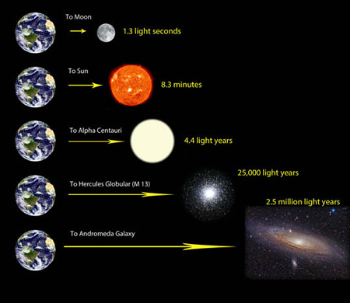
نور با سرعت ۲۹۹۷۹۲ کیلومتر بر ثانیه حرکت می کند
علاوه بر سال نوری، پارسک نیز واژه ای پرکاربرد به حساب می آید. پارسک معادل ۳٫۲۶ سال نوری است. پارسک تعداد ثانیه های قوسی ( ۱٫۳۶۰۰ ام درجه) است که موقعیت ظاهری ستاره در زمان اندازه گیری فاصله ی آن تغییر می کند. آرتور ادینگتون بریتانیایی، متخصص اخترفیزیک و دانشمند برجسته در اوایل سده ی بیستم استفاده از پارسک را ترجیح داد و سال نوری را فاقد شرایط لازم دانست، اما در اثبات این ادعا ناموفق بود. سال نوری قابل تقسیم به روز نوری، ساعت نوری یا حتی ثانیه نوری است، با این حال واحدهای مذکور کمتر مورد استفاده قرار می گیرند. خورشید از ما ۸ دقیقه ی نوری فاصله دارد، یعنی نور برای اینکه از خورشید به زمین برسد به ۸ دقیقه زمان نیاز دارد.
همه ی این موارد به دانستن سرعت نور بستگی دارد، که اندازه گیری آن به دلیل سرعت بسیار زیاداش دشوار است. گالیله در سال ۱۶۳۸ اقدام به اندازه گیری سرعت نور کرد. او در شرح آزمایشی می گوید: شخصی مانع از رسیدن نور فانوس می شود و همزمان شخص دیگری بر روی برج در فاصله ای سعی در اندازه گیری مدت زمان رسیدن نور به خود، را دارد. این آزمایش به نتیجه ای نرسید و تنها جوابی که گالیله در برابر پرسش سرعت نور داد این بود که هر چقدر که سرعت نور زیاد بود نه واکنش های حسی انسان و نه ساعت به آن اندازه پر سرعت نبودند.( تخمین او برای سرعت نور چیزی حداقل ۱۰ برابر سرعت صدا بود، اما این فرضیه ای بیش نبود. )
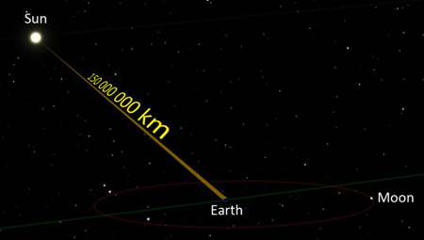
سال نوری قابل تقسیم به روز نوری، ساعت نوری یا حتی ثانیه نوری است
اوله رومر اخترشناس دانمارکی، در سال ۱۶۷۶ توانست با استفاده از ماه گرفتگی های آیو قمر سیاره ی مشتری به فرضیاتی نایل شود. بعدها در سال ۱۷۲۹، جیمز بردلی به استفاده از پدیده ی انحراف نور ستاره ها که طی آن موقعیت های ظاهری ستارگان در آسمان بسته به حرکت زمین تغییرات اندکی پیدا می کرد؛ سعی کرد به فرضیات صحیح تری نسبت به سرعت نور دست یابد.
دانشمندان بر ارتقای این فرضیات تلاش کردند و تا سال ۱۸۶۰ فیزیکدان اسکاتلندی جیمز کلرک مکسول، نشان داد که موج های الکترومغناطیسی با سرعت مشخصی در خلا حرکت می کنند. این سرعت ثابت است و در آن زمان اکثر فیزیکدانان نور را صرفا یک موج میداستند.( اکنون میدانیم که اینگونه نیست، نور می تواند ذره هم باشد.) در نهایت، در سال ۱۹۰۵ نظریه ی نسبیت خاص آلبرت انیشتین عنوان کرد که نور با سرعت ثابتی فارغ از اینکه از کدام نقطه مشاهده می شود، حرکت می کند. این قدمی بزرگ به حساب می آمد. زیرا طولی نکشید که سرعت نور به یکی از عناصر جهان و در نتیجه به یکی از واحدهای مفید برای اندازه گیری فاصله تبدیل گشت.

